Nghỉ phép
tk_TuNgay  tk_DenNgay | Chỉnh để hiện Ngày và giờ (hiện tại chỉ hiện ngày chứ không hiện giờ)  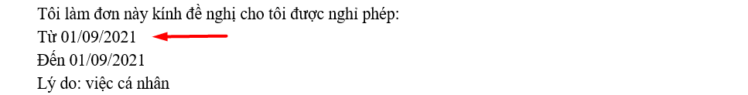
tk_NhanVienBanGiao | Không hiện dữ liệu

Thôi việc
tk_NguoiQuanLy | Thêm từ khóa để lấy tên Người quản lý của phòng ban nhân viên
tk_ngayVaoLam | Thêm từ khóa để lấy Ngày vào làm của nhân viên

Điều chuyển và Bổ nhiệm
Thêm trường Nơi làm việc (cho Thông tin cũ và Thông tin mới)
Thêm trường Hình thức nhân viên (cho Thông tin cũ và Thông tin mới)
tk_NoiLamViecCu  tk_NoiLamViecMoi | Thêm từ khóa mới
tk_DanhXungVN  tk_DanhXungEN | Anh hoặc Chị dựa theo Giới tính  Mr hoăc Ms  Đang sai: giới tính Nam nhưng hiện là Chị
tk_HinhThucNhanVienCu  tk_HinhThucNhanVienMoi | Thêm từ khóa mới
tk_NoiSinh | Thêm từ khóa mới
tk_DiaChiThuongTru | Thêm từ khóa mới
tk_DiaChiTamTru | Thêm từ khóa mới
tk_NgayLap | Thêm từ khóa mới

Quyết định nhận việc
tk_MaNhanVien | Thêm từ khóa mới
tk_NgaySinh | Thêm từ khóa mới
tk_NoiSinh | Thêm từ khóa mới
tk_DiaChiThuongTru | Thêm từ khóa mới
tk_DiaChiTamTru | Thêm từ khóa mới
Hợp đồng lao động
tk_DanhXungVN  tk_DanhXungEN | Thêm từ khóa mới  Anh hoặc Chị dựa theo Giới tính  Mr hoăc Ms  Đang sai: giới tính Nam nhưng hiện là Chị
tk_HeSoLuong | Thêm từ khóa mới

